ПРАКТИЧНА РОБОТА
Мета: на практиці застосувати здобуті вміння та навики роботи з трансформатором детального поділу об’єктів.
ЗАВДАННЯ
Створіть будиночок за поданим зразком.
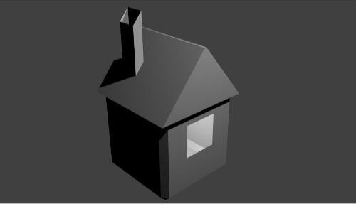

Примітки:
- Для видалення граней: натиснути X, потім вибрати Faces.
- Виділення квадратної області: натиснути B, потім окреслити на сцені рамку.

ІНСТРУКЦІЙНА КАРТКА
  - Виділить куб і перейдіть в режим редагування, збільшіть масштаб.
  - Не знімаючи виділення, натисніть Crtl + B і зробіть невелику фаску.

  - Перейдіть на виділення граней, виділіть верхню межу і злегка опустіть
- її по осі Z, щоб як би приховати фаску, оскільки між дахом і стінами вона не потрібна.
  - Злегка збільшіть (S) виділену грань, щоб між краями майбутнього даху і стінами будинку був невеликий відступ.
  - Витисніть грань вгору (E) і зменшіть (Z) по осі Y майже до кінця.
  - Виберіть одну із двох великих граней даху. Натисніть W і виберіть

Subdivide.
  - В панелі оператора в поле кількості розрізів впишіть значення 4.
  - Виділіть одну з маленьких граней і витисніть вгору (E, потім два рази натиснути Z) для отримання труби. Після цього видаліть грань (X → Faces).
  - Перейдіть на вигляд справа (3). Виділіть стіну будинку, яка знаходиться перед Вами. Екструдіюйте її з кількістю розрізів 6.
  - Зніміть виділення (A). Натисніть B і окресліть рамку, в яку повинні потрапити ті межі, які будуть видалені, щоб зробити вікно будинку.
  - Потім натисніть: X → Faces
  - Вийдіть з режиму редагування. Перейдіть на вигляд з камери (0).
  - Натисніть Shift + S, виберіть Cursor to Center.
  - Натисніть Shift + A і додайте лампу, щоб з віконця лилося світло.

